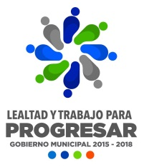
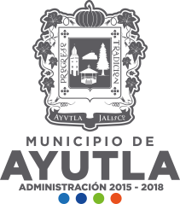
PLAN DE TRABAJO
COMISIÓN EDILICIA DE GOBERNACIÓN

INTRODUCCIÓN:

La Comisión Edilicia de Gobernación del H. Ayuntamiento de Ayutla, Jalisco; periodo 2016-2018 presenta el siguiente Plan de Trabajo de acuerdo al Reglamento Interno del Ayuntamiento y la Administración Pública Municipal de éste mismo Ayuntamiento; así como a la Ley de Transparencia y Acceso a la Información Pública del Estado de Jalisco.

MARCO JURÍDICO:

El Reglamento Interno del Ayuntamiento y la Administración Pública Municipal del Ayuntamiento de Ayutla, Jalisco, en el artículo 56 determina las obligaciones y atribuciones de la Comisión de Gobernación, siendo:
- Vigilar el exacto cumplimiento de la Constitución Política de los Estados, la del Estado de Jalisco y las leyes y reglamentos de aplicación municipal en las actuaciones oficiales del Ayuntamiento y de la Administración pública municipal;
- Cuidar y vigilar que se ejecuten las resoluciones del ayuntamiento;
- Formular iniciativas y dictámenes en cuanto a los proyectos de reglamentos municipales y disposiciones generales para el ayuntamiento.

La Ley de Transparencia y Acceso a la información Pública del Estado de Jalisco en su Artículo 15 Fracción VII considera como información fundamental a “Los programas de trabajo de las comisiones edilicias”.

El reglamento de Transparencia y Acceso a la Información Pública del Ayuntamiento de Ayutla, Jalisco en el Artículo 6 hace mención de las comisiones edilicias como Unidad Administrativa del Sujeto Obligado y el Artículo 8 hace referencia a las Obligaciones.

OBJETIVO
Atender los turnos remitidos por el Pleno del Ayuntamiento, analizando, evaluando y dictaminando los asuntos de manera eficiente y eficaz para su aprobación.

METAS

- Revisar y actualizar los ordenamientos municipales derivados del Reglamento Interno del Ayuntamiento y la Administración Pública Municipal de Ayutla, Jalisco, de todas las áreas del presente Ayuntamiento.
- Actualizar y difundir los reglamentos y ordenamientos administrativos de observancia general.
- Fomentar la presentación de nuevas iniciativas y/o reformas necesarias que garanticen la mejora continua en materia reglamentaria.

ACTIVIDADES
- Revisión minuciosa de reglamentos para conocer la vigencia de cada uno de ellos.
- Actualización de reglamentos municipales para cuidar el orden del municipio.
- Difusión de reglamentos en páginas de internet e impresos
- Revisión de iniciativas y acuerdos enviados por el Congreso del Estado de Jalisco para dar seguimiento y aplicación de los mismos.

INDICADORES
- Actualización de reglamentos municipales
- Difusión de reglamentos municipales
- Aplicación de acuerdos recibidos del congreso.

ATENTAMENTE
“Lealtad y Trabajo para Progresar”

PRESIDENTE DE LA COMISIÓN DE GOBERNACIÓN

